流体力学实验指导书



主编：吴琼
能源与机械工程学院动力实验室
2016年5月

1.不可压缩流体恒定流能量方程实验

一.实验目的要求
1.验证流体恒定总流的能量方程；
2.通过对动水力学诸多水力现象的实验分析研讨，进一步掌握有压管流中动水力学的能量转 换特性；
3.掌握流速.流量.压强等动水力学水力要素的实验量测技能。
二.实验装置
本实验的装置如图1所示。
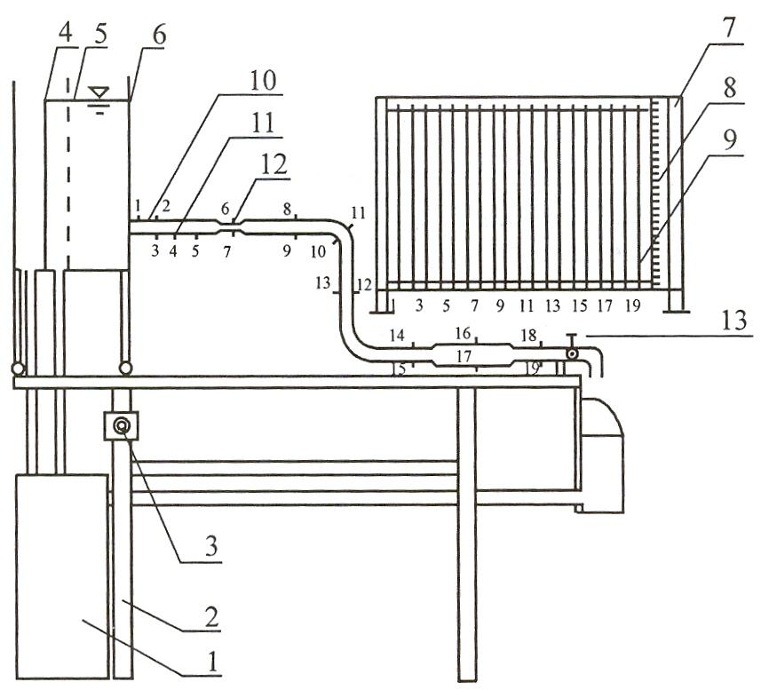
图1自循环伯诺里方程实验装置图

1.自循环供水器
2.实验台
3.可控硅无级调速器
4.溢流板
5.稳水孔板
6.恒压水箱
7.测压计
8.滑动测量尺
9.测压管
10.实验管道
11.测压点
12.毕托管
13.实验流量调节阀

说明
本仪器测压管有两种:
1.毕托管测压管(表2.1中标*的测压管)，用以测读毕托管探头对准点的总水头，须注意一般情况下H'与断面总水头不同(因一般u≠v) ，它的水头线只能定性表示总水头变化趋势；
2.普通测压管(表2.1未标*者)，用以定量量测测压管水头。
实验流量用阀13调节，流量由重量时间法测量。
三.实验原理
在实验管路中沿管内水流方向取n个过水断面。可以列出进口断面(1)至另一断面(i)的能量方程式(i = 2，3，……，n)
(2)
取α₁ =α₂ =α_{n} = 1，选好基准面，从己设置的各断面的测压管中读出值，测出通过管路的流量，即可计算出断面平均流速u及，从而即可得到各断面测管水头和总水头。
四.实验方法与步骤
1.熟悉实验设备，分清哪些测管是普通测压管，哪些是毕托管测压管，以及两者功能的区别。
2.打开开关供水，使水箱充水，待水箱溢流，检查调节阀关闭后所有测压管水面是否齐平。如不平则需查明故障原因并加以排除，直至调平。
3.打开阀13，观察思考：
1)测压管水头线和总水头线的变化趋势；
2)位置水头.压强水头之间的相互关系；
3)测点(2)、(3)测管水头向否？为什么？
4)测点(12)、.(13)测管水头是否不同？为什么？
5)当流量增加或减少时测管水头如何变化？
4.调节阀13开度，待流量稳定后，测记各测压管液面读数，同时测记实验流量(毕托管供演示用，不必测记读数)。
5.改变流量2次，重复上述测量。其中一次阀门开度大到使19号测管液面接近标尺零点。
五.实验成果及要求
1.记录有关常数 实验装置台号No.
均匀段D₁= cm 缩管段D₂ = cm 扩管段D₃ = cm
水箱液面高程▽₀= cm 上管道轴线高程▽_{Z}= cm
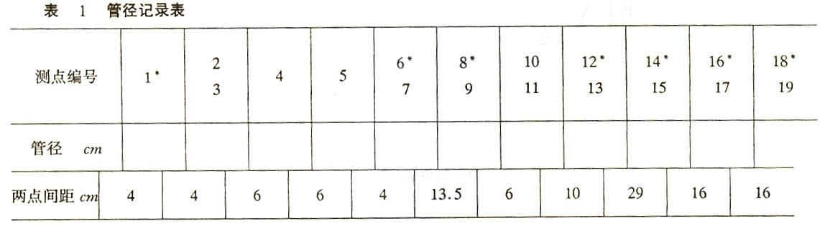
2量测并记入表2。
3.计算流速水头和总水头。
4.绘制上述成果中最大流量下的总水头线E-E和测压管水头线P-P(轴向尺寸参见图2)。
六.成果分析及讨论
1.测压管水头线和总水头线的变化趋势有何不同？为什么？
2.流量增加，测压管水头线有何变化？为什么？
3.测点2、3和测点10、11的测压管读数分别说明了什么问题？
4.毕托管所显示的总水头线与实测绘制的总水头线一般都略有差异，试分析其原因。
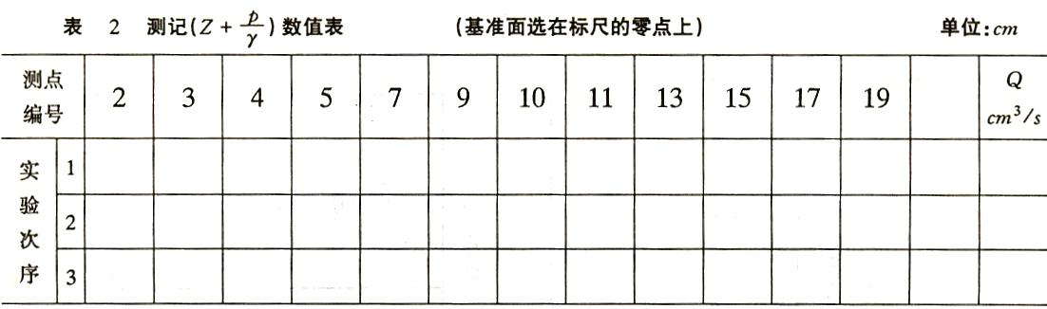
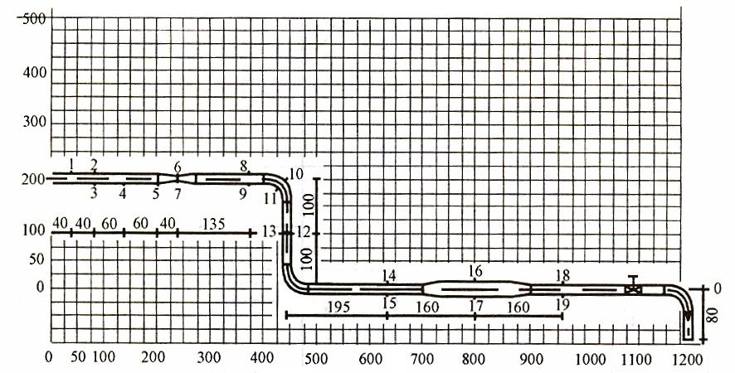
图2

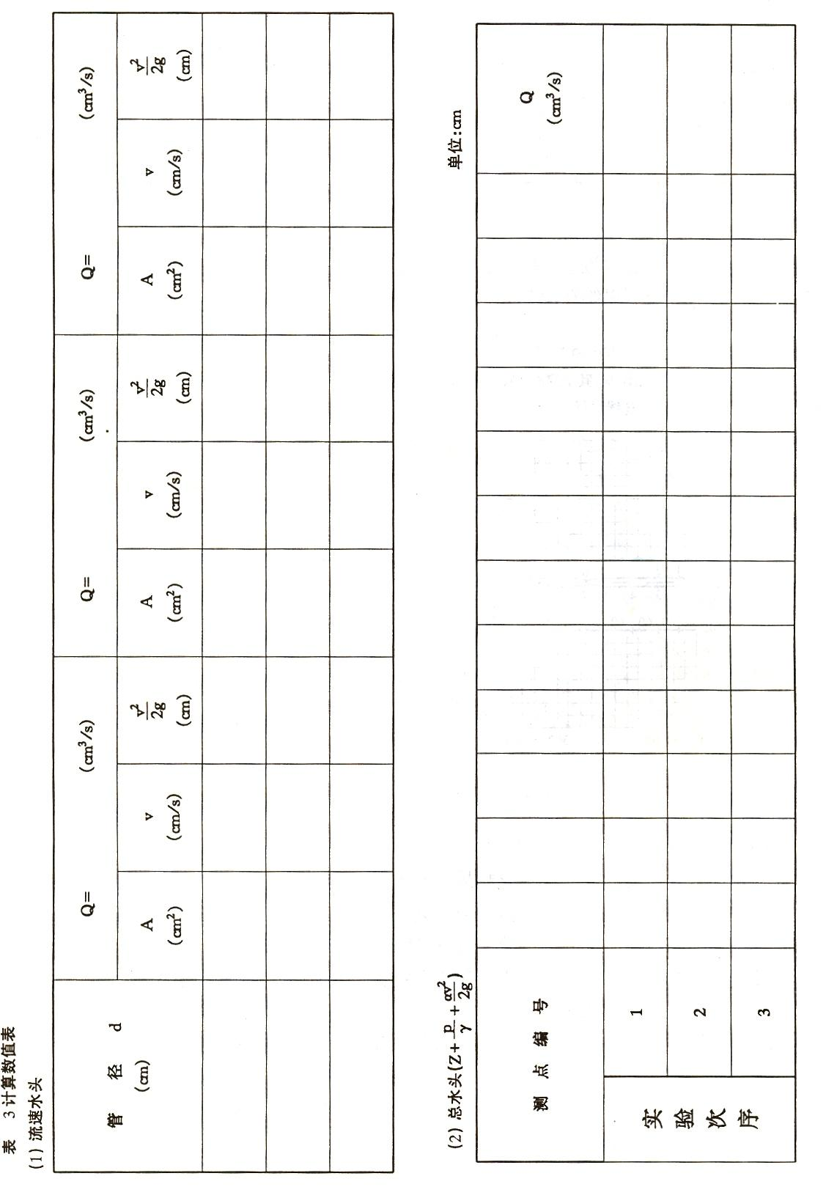

2.不可压缩流体恒定流动量定律实验

一.实验目的要求
1.验证不可压缩流体恒定流的动量方程；
2.通过对动量与流速、流量、出射角度、动量矩等因素间相关性的分析研讨，进一步掌握流体动力学的动量守恒定理；
3.了解活塞式动量定律实验仪原理、构造，进一步启发与培养创造性思维的能力。
二.实验装置
本实验的装置如图3所示。
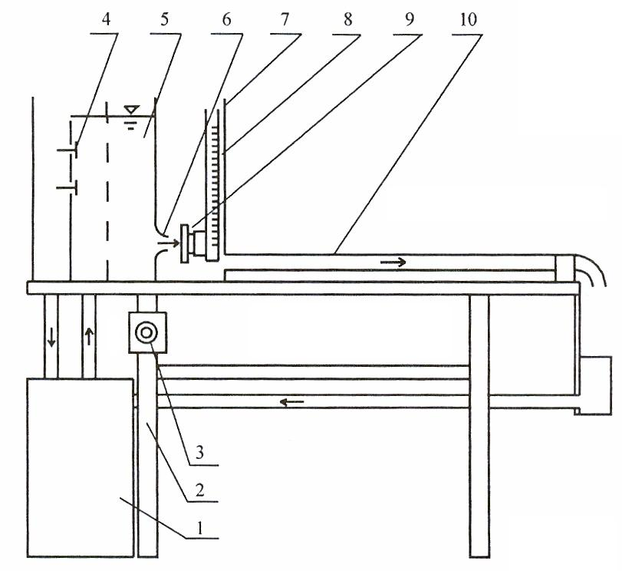
图3动量定律实验装置图

1.自循环供水器
2.实验台
3.可控硅无级调速器
4.水位调节阀
5.恒压水箱
6.管嘴
7.集水箱
8.带活塞的测压管
9.带活塞和翼片的抗冲平板
10.上回水管

自循环供水装置1由离心式水泵和蓄水箱组合而成。水泵的开启.流量大小的调节均由调速器3控制。水流经供水管供给恒压水箱5，溢流水经回水管流回蓄水箱。流经管嘴6的水流形成射流，冲击带活塞和翼片的抗冲平板9，并以与入射角成90°的方向离开抗冲平板。抗冲平板在射流冲力和测压管8中的水压力作用下处于平衡状态。活塞形心水深h_{c}可由测压管8测得，由此可求得射流的冲力，即动量力F。冲击后的弃水经集水箱7汇集后，再经上回水管10流出，最后经漏斗和下回水管流回蓄水箱。
为了自动调节测压管内的水位，以使带活塞的平板受力平衡并减小摩擦阻力对活塞的影响，本实验装置应用了自动控制的反馈原理和动摩擦减阻技术，其构造如下：
带活塞和翼片的抗冲平板9和带活塞套的测压管8如图2所乐，该图是活塞退出活塞套时的分部件示意图。活塞中心设有一细导水管a，进口端位于平板中心，出口端伸出活塞头部，出口方向与轴向垂直。在平板上设有翼片b，活塞套上设有窄槽c。
工作时，在射流冲击力作用下，水流经导水管a向测压管内加水。当射流冲击力大于测压管内水柱对活塞的压力时，活塞内移，窄槽c关小，水流外溢减少，使测压管内水位升高，水压力增大。反之，活塞外移，窄槽开大，水流外溢增多，测管内水位降低，水压力减小。在恒定射流冲击下，经短时段的自动调整，即可达到射流冲击力和水压力的平衡状态。这时活塞处在半进半出.窄槽部分开启的位置上，过a流进测压管的水量和过c外溢的水量相等。由于平板上设有翼片b，在水流冲击下，平板带动活塞旋转，因而克服了活塞在沿轴向滑移时的静摩擦为。
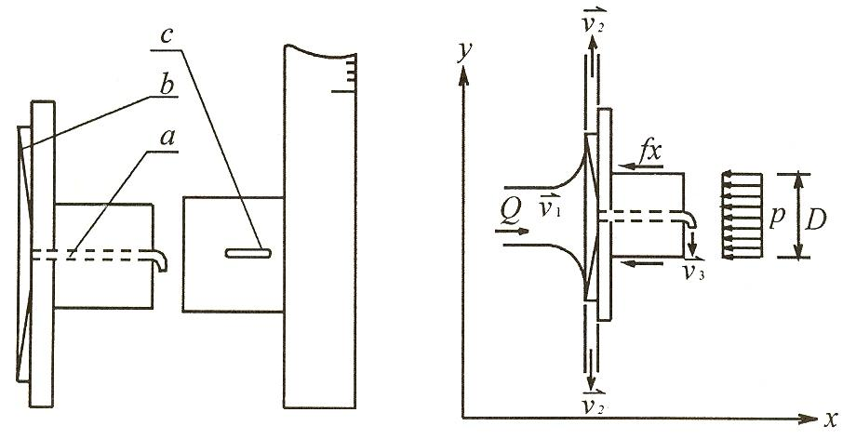
图2 图3
为验证本装置的灵敏度，只要在实验中的恒定流受力平衡状态下，人为地增减测压管中的液位高度，可发现即使改变量不足总液柱高度的±5%(约0.5 ~1mm)，活塞在旋转下亦能有效地克服动摩擦力而作轴向位移，开大或减小窄槽c，使过高的水位降低或过低的水位提高，恢复到原来的平衡状态。这表明该装置的灵敏度高达0.5% ，亦即活塞轴向动摩擦力不足总动量力的5%。
三.实验原理
恒定总流动量方程为
(1)
取脱离体如图3.3所示，因滑动摩擦阻力水平分力f_{x}< 0.5%Fx，可忽略不计，故x方向的动量方程化为
(2)
即 (3)
式中： h_{c}——作用在活塞形心处的水深；
D——活塞的直径；
Q——射流流量；
v_{1x}——射流的速度；
β₁——动量修正系数。
实验中，在平衡状态下，只要测得流量Q和活塞形心水深儿，由给定的管嘴直径d和活塞直径 D，代人上式，便可算出射流的动量修正系数β₁值，并验证动量定律。其中，测压管的标尺零点已固定在活塞的圆心处，因此液面标尺读数，即为作用在活塞圆心处的水深。 四.实验方法与步骤
1.准备熟悉实验装置各部分名称.结构特征.作用性能，记录有关常数。
2.开启水泵打开调速器开关，水泵启动2~3分钟后，关闭2~3秒钟，以利用回水排除离心式水泵内滞留的空气。
3.调整测压管位置待恒压水箱满顶溢流后，松开测压管固定螺丝，调整方位，要求测压管垂直.螺丝对准十字中心，使活塞转动松快。然后旋转螺丝固定好。
4.测读水位标尺的零点已固定在活塞圆心的高程上。当测压管内液面稳定后，记下测压管内液面的标尺读数。
5.改变水头重复实验逐次打开不同高度上的溢水孔盖，改变管嘴的作用水头。调节调速器，使溢流量适中，待水头稳定后，按3-5步骤重复进行实验。
五.实验成果及要求
1.记录有关常数。 实验装置台号No
管嘴内径d = cm， 活塞直径D = cm
2.设计实验参数记录、计算表，并填入实测数据。
3.取某一流量，绘出脱离体图，阐明分析计算的过程。
表1
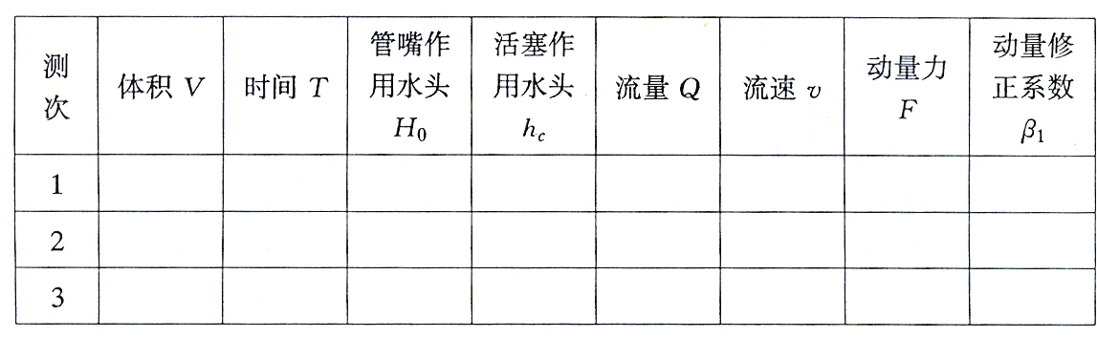
六.实验分析与讨论
1.实测 (平均动量修正系数)与公认值(β= 1.02 ~ 1.05)符合与否？如不符合，试分析原因。
2.带翼片的平板在射流作用下获得力矩，这对分析射流冲击无翼片的平板沿x方向的动量方 程有无影响？为什么？
3.若通过细导水管的分流，其出流角度v₂相同，对以上受力分析有无影响？
4.滑动摩擦力f_{x}为什么可以忽略不计？试用实验来分析验证f_{x}的大小，记录观察结果。(提示：平衡时，向测压管内加入或取出lmm左右深的水量，观察活塞及液位的变化)。

3.局部阻力损失实验

一.实验目的要求
1.掌握三点法、四点法量测局部阻力系数的技能；
2.通过对圆管突扩局部阻力系数的包达公式和突缩局部阻力系数的经验公式的实验验证与分析，熟悉用理论分析法和经验法建立函数式的途径；
3.加深对局部阻力损失机理的理解。
二.实验装置
本实验装置如图1所示。
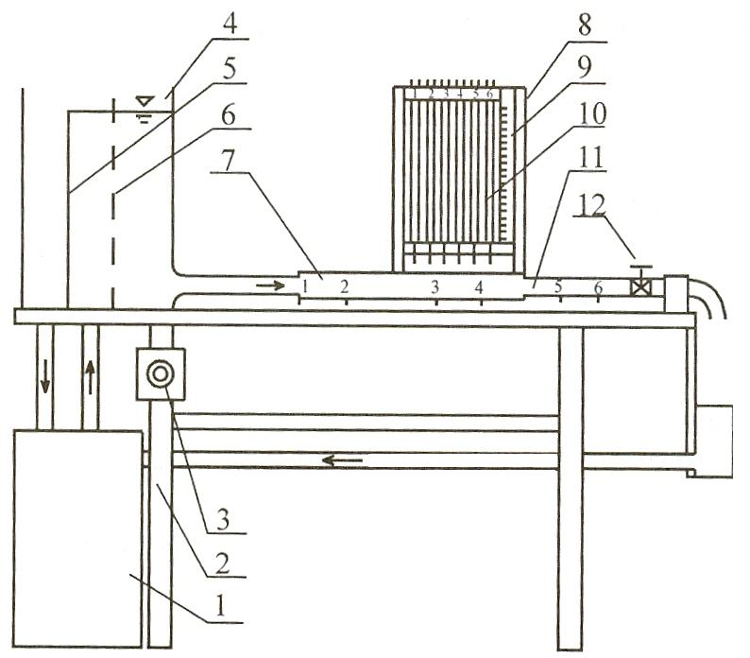
图1局部阻力系数实验装置图

1.自循环供水器
2.实验台
3.可控硅无级调速器
4.恒压水箱
5.溢流板
6.稳水孔板
7.突然扩大实验管段
8.测压计
9.滑动测量尺
10.测压管
11.突然收缩实验管段
12.实验流量调节阀

实验管道由小→大→小三种已知管径的管道组成，共设有六个测压孔，测孔1-3和3-6分别测量突扩和突缩的局部阻力系数。其中测孔1位于突扩界面处，用以测量小管出口端压强值。
三.实验原理
写出局部阻力前后两断面的能量方程，根据推导条件，扣除沿程水头损失可得：
1.突然扩大
采用三点法计算，下式中h_{fl-2}由h_{f2-3}按流长比例换算得出。
实测 (1)
(2)
理论 (3)
(4)
2.突然缩小
采用四点法计算，下式中B点为突缩点，h_{f4-B}由h_{f3-4}换算得出， h_{fB-5}由h_{f5-6}换算得出。
实测 (5)
(6)
经验 (7)
(8)
四.实验方法与步骤
1.测记实验有关常数。
2.打开电子调速器开关，使恒压水箱充水，排除实验管道中的滞留气体。待水箱溢流后，检查泄水阀全关时，各测压管液面是否齐平，若不平，则需排气调平。
3.打开泄水阀至最大开度，待流量稳定后，测记测压管读数，同时用重量法测计流量。
4.改变泄水阀开度3次，分别测记测压管读数及流量。
5.实验完成后关闭泄水阀，检查测压管液面是否齐平？否则，需重做。
五.实验成果及要求
1.记录.计算有关常数： 实验装置台号No

d₁ = D₁ = cm

d₂=d₃=d₄=D₂= cm

d₅=d₆=D₃= cm

l₁₋₂=12cm
l₂₋₃=24cm
l₃₋₄=12cm
l_{4-B}=6cm
l_{B-5}=6cm
l₅₋₆=6cm

2.整理记录、计算表。
3.将实测ξ值与理论值(突扩)或公认值(突缩)比较。
六.实验分析与讨论
1.结合实验成果，分析比较突扩与突缩在相应条件下的局部损失大小关系。
2.结合流动仪演示的水力现象，分析局部阻力损失机理何在？产生突扩与突缩局部阻力损失的主要部位在哪里？怎样减小局部阻力损失？

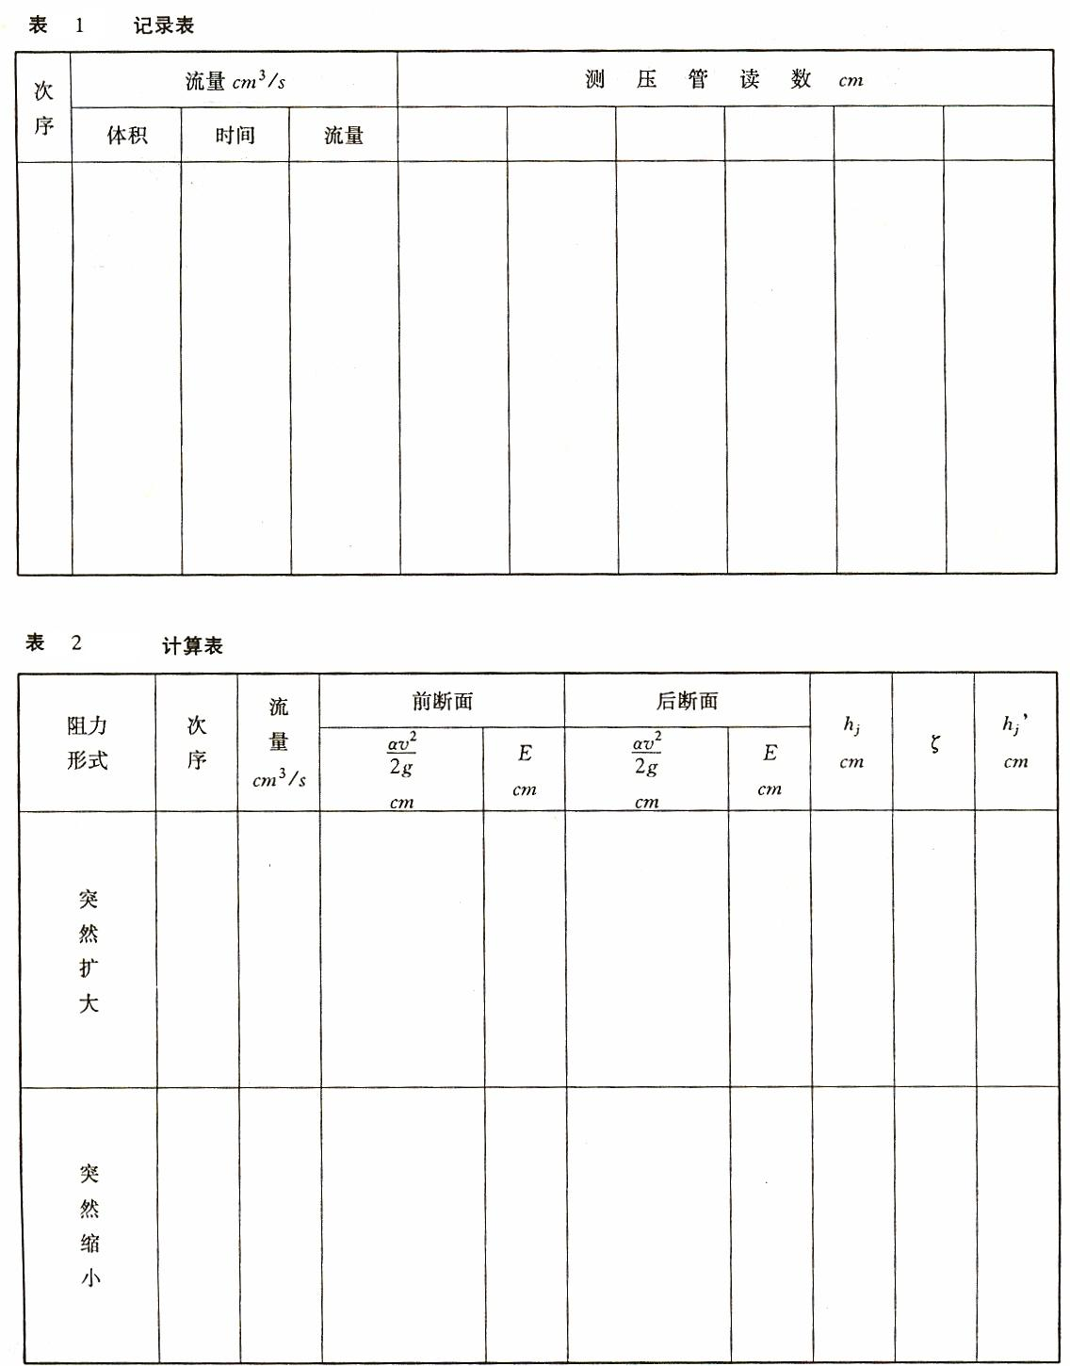

4.沿程水头损失实验

一.实验目的
1.加深了解圆管层流和紊流的沿程损失随平均流速变化的规律，绘制曲线；
2.掌握管道沿程阻力系数的量测技术和应用气—水压差计及电测仪测量压差的方法；
3.将测得的Re ~ λ关系值与莫迪图对比，分析其合理性，进一步提高实验成果分析能力。
二.实验装置
本实验的装置如图1所示。
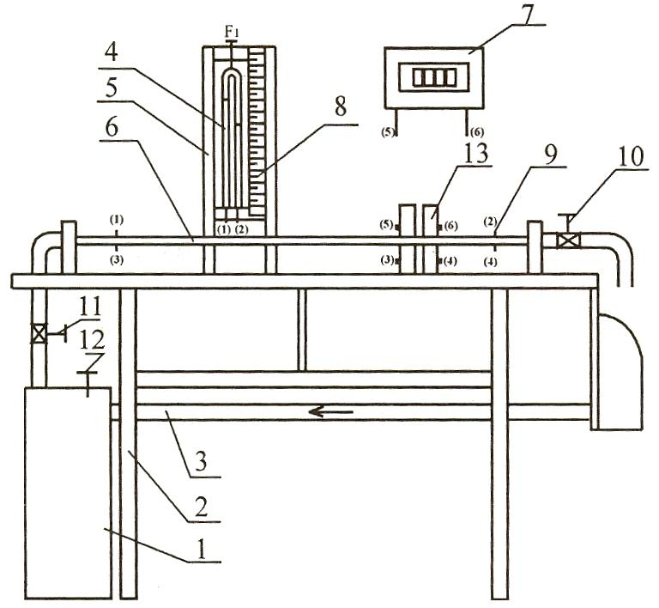
图1自循环沿程水头损失实验装置图

1.自循环高压恒定全自动供水器
2.实验台
3.回水管
4.水压差计
5.测压计
6.实验管道
7. 水银压差计
8.滑动测量尺
9.测压点
10.实验流量调节阀
11.供水管与供水阀
12.旁通管与旁通阀
13.稳压筒。

低压差用水压差计量测；而高压差用电子量测仪量测。
本实验装置配备有：
1.自动水泵与稳压器
自循环高压恒定全自动供水器由离心泵、自动压力开关、气—水压力罐式稳压器等组成。压力超高时能自动停机，过低时能自动开机。为避免因水泵直接向实验管道供水而造成的压力波动等影响，离心泵的输水是先进入稳压器的压力罐，经稳压后再送向实验管道。
2.旁通管与旁通阀
由于本实验装置所采用水泵的特性，在供小流量时有可能时开时停，从而造成供水压力的较大波动。为了避免这种情况出现，供水器设有与蓄水箱直通的旁通管(图中未标出)，通过分流可使水泵持续稳定运行。旁通管中设有调节分流量至蓄水箱的阀门，即旁通阀，实验流量随旁通阀开度减小(分流量减小)而增大。实际上旁通阀又是本装置用以调节流量的重要阀门之一。
3.稳压筒
为了简化排气，并防止实验中再进气，在传感器前连接由2只充水(不满顶)之密封立筒构成。
4.电测仪
由压力传感器和主机两部分组成。经由连通管将其接入测点(图7.2)。压差读数(以厘米水柱为单位)通过主机显示。
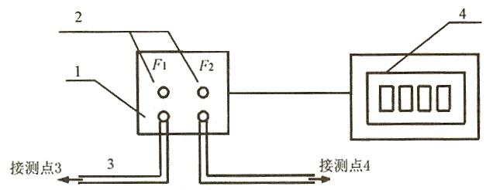
图2
1.压力传感器； 2.排气旋钮； 3.连通管； 4.主机
三.实验原理
由达西公式 (1)
得 (2)
(3)
另由能量方程对水平等直径圆管可得
(4)
四.实验方法与步骤
准备I：对照装置图和说明，搞清各组成部件的名称.作用及其工作原理；检查蓄水箱水位是否够高及旁通阀12是否已关闭。否则予以补水并关闭阀门。记录有关实验常数：工作管内径d和实验管长L(标志于蓄水箱)。
准备II：启动水泵。本供水装置采用的是自动水泵，接通电源，全开阀12，打开供水阀11，水泵自动开启供水。
准备III：调通量测系统。
1.夹紧水压计止水夹，打开出水阀10和进水阀11，关闭旁通阀，启动水泵排除管道中的气体。
2.全开阀12，关闭阀10，松开水压计止水夹，并旋松水压计之旋塞F_{l}排除水压计中的气体。 随后，关阀11，开阀10，使水压计的液面降至标尺零指示附近，即旋紧F₁。再次开启阀11并立即关闭阀10，稍候片刻检查水压计是否齐平，如不平则需重调。
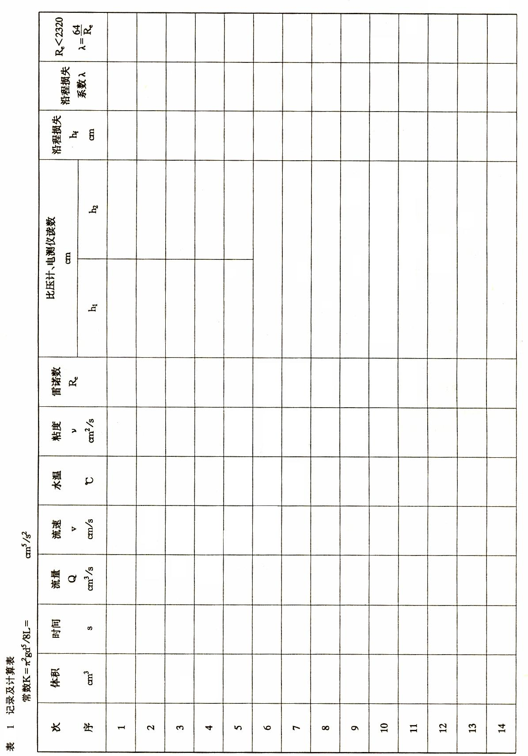
3.水压计齐平时，则可旋开电测仪排气旋扭，对电测仪的连接水管通水.排气，并将电测仪调至“000”显示。
4.实验装置通水排气后，即可进行实验测量。在阀12.阀11全开的前提下，逐次开大出水阀10，每次调节流量时，均需稳定2-3分钟，流量愈小，稳定时间愈长；测流时间不小于8 ~ 10秒；测流量的同时，需测记水压计(或电测仪).温度计(温度表应挂在水箱中)等读数：层流段：应在水压计Δh ~ 20mmH₂O(夏季) Δh ~ 30mmH₂O(冬季)]量程范围内，测记3~5组数据。
紊流段：夹紧水压计止水夹，开大流量，用电测仪记录h_{f}值，每次增量可按Δh =50cmH₂O递加，测量7次。若流量阀全开后不能达到指定流量，保持流量阀最大开度不变，逐渐调小旁通阀控制流量。
5.结束实验前，应全开阀12，关闭阀10，检查水压计与电测仪是否指示为零，若均为零，则关闭阀11，切断电源。否则，表明压力计已进气，需重做实验。
五.实验成果及要求
1.有关常数。 实验装置台号
圆管直径d = cm 量测段长度L = 85cm
2.记录及计算(见表1)。
3.绘图分析。绘制曲线，并确定指数关系值m的大小。根据具体情况连成一段或几段直线。求厘米纸上直线的斜率
(5)
将从图上求得的m值与已知各流区的m值(即层流m = 1，光滑管流区m = 1. 75，粗糙管紊流区m = 2.0，紊流过渡区1.75 < m < 2.0)进行比较，确定流区。
六.实验分析与讨论
1.为什么压差计的水柱差就是沿程水头损失？如实验管道安装成倾斜，是否影响实验成果？
2.据实测m值判别本实验的流区。

5.雷诺实验

一.实验目的要求
1.观察层流、紊流的流态及其转换特征；
2.测定临界雷诺数，掌握圆管流态判别准则；
3.学习古典流体力学中应用无量纲参数进行实验研究的方法，并了解其实用意义。
二.实验装置
本实验的装置如图1所示。
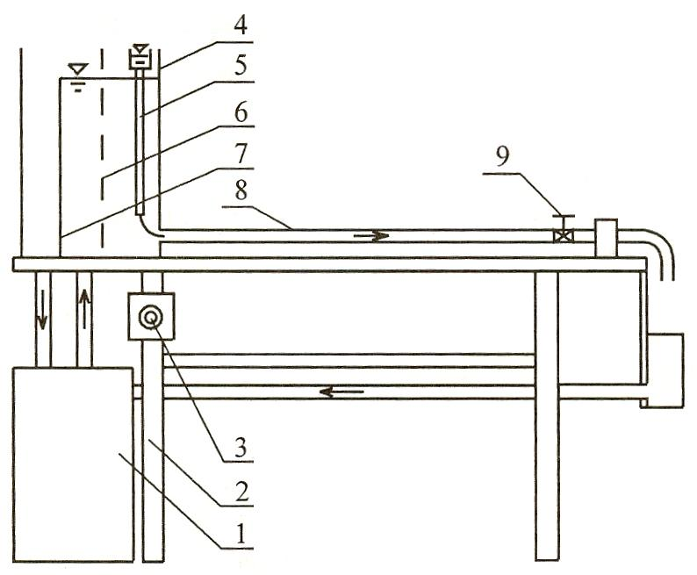
图1自循环雷诺实验装置图

1.自循环供水器
2.实验台
3.可控硅无级调速器
4.恒压水箱
5.有色水水管
6.稳水孔板
7.溢流板
8.实验管道
9.实验流量调节阀

供水流量由无级调速器调控使恒压水箱4始终保持微溢流的程度，以提高进口前水体稳定度。 本恒压水箱还设有多道稳水隔板，可使稳水时间缩短到3-5分钟。有色水经有色水水管5注入实验管道8，可据有色水散开与否判别流态。为防止自循环水污染，有色指示水采用自行消色的专用有色水。
三.实验原理
； (1)
四.实验方法与步骤
1.测记本实验的有关常数。
2.观察两种流态。
打开开关3使水箱充水至溢流水位，经稳定后，微微开启调节阀9，并注入颜色水于实验管内，使颜色水流成一直线。通过颜色水质点的运动观察管内水流的层流流态，然后逐步开大调节阀，通过颜色水直线的变化观察层流转变到紊流的水力特征，待管中出现完全紊流后，再逐步关小调节阀，观察由紊流转变为层流的水力特征。
3.测定下临界雷诺数。
(1)将调节阀打开，使管中呈完全紊流，再逐步关小调节阀使流量减小。当流量调节到使颜色水在全管侧呈现出一稳定直线时，即为下临界状态；
(2)待管中出现临界状态时，用重量法测定流量；
(3)根据所测流量计算下临界雷诺数，并与公认值(2320)比较；
(4)重新打开调节阀，使其形成完全紊流，按照上述步骤重复测量不少于三次；
(5)同时用水箱中的温度计测记水温，从而求得水的运动粘度。
注意：
a.每调节阀门一次，均需等待稳定几分钟；
b.关小阀门过程中，只许渐小，不许开大；
c.随出水流量减小，应适当调小开关(右旋)，以减小溢流量引发的扰动。
4.测定上临界雷诺数。
逐渐开启调节阀，使管中水流由层流过渡到紊流，当色水线刚开始散开时，即为上临界状态，测定上临界雷诺数1~2次。
五.实验成果及要求
1.记录、计算有关常数： 实验装置台号No
管径d = cm， 水温t= ℃
运动粘度 cm²/s
计算常数K = s/cm³
2.整理.记录计算表
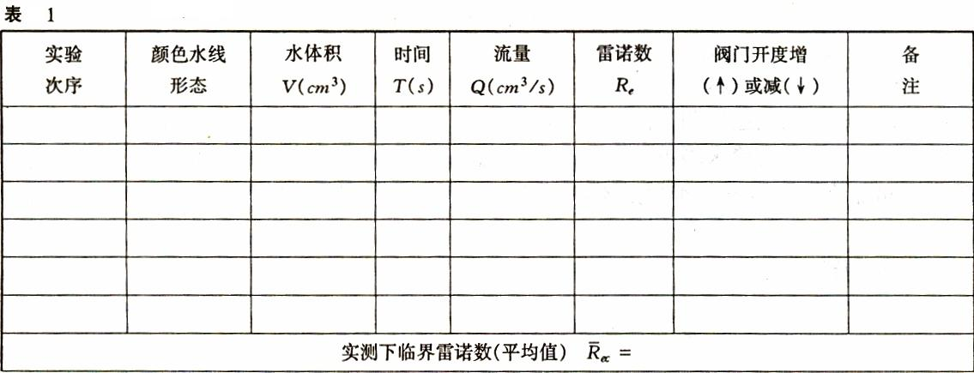
六.实验分析与讨论
1.为何认为上临界雷诺数无实际意义，而采用下临界雷诺数作为层流与紊流的判据。
2.雷诺实验得出的圆管流动下临界雷诺数为2320，而目前有些教科书中介绍采用的下临界雷诺数是2000，原因何在？
3.试结合紊动机理实验的观察，分析由层流过渡到紊流的机理何在？
4.分析层流和紊流在运动学特性和动力学特性方面各有何差异？

